Информация ГУО «Средняя школа № 1 г. Несвижа»

о проведенных мероприятиях

в рамках Недели нулевого травматизма

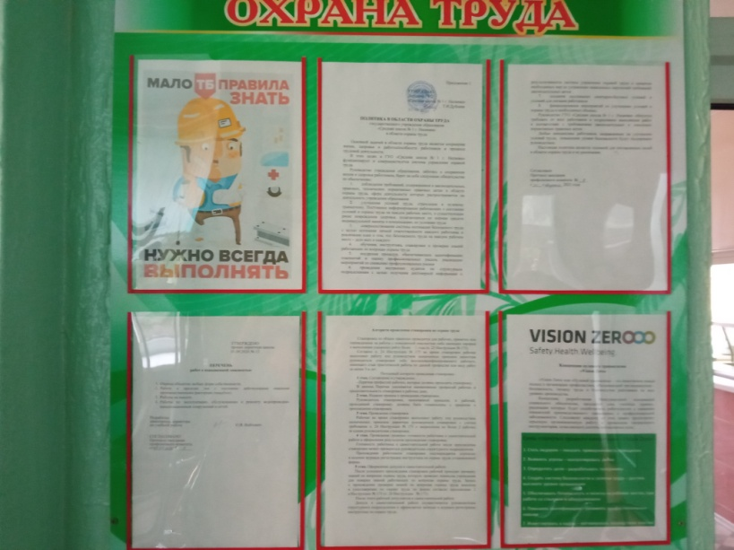Согласно приказу от 01.09.2022 № 13 в период с 05.09.2022 по 12.09.2022 в учреждении образования проведено мероприятие «Неделя нулевого травматизма».

На сайте учреждения образования стенде размещены информационные материалы о концепции Vision Zero.

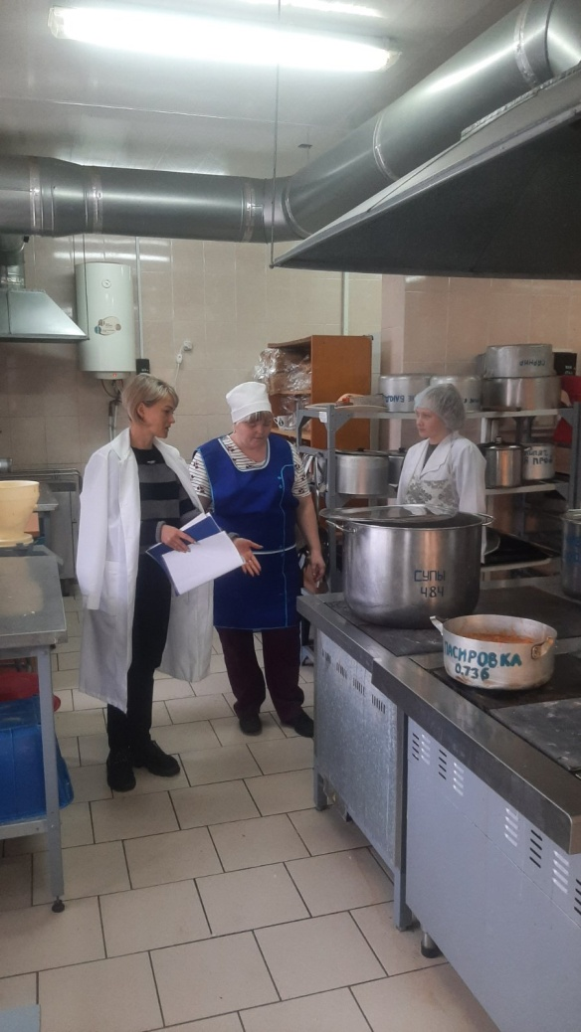

Проведено обследование состояния условий труда работников, соответствия оснащения и организации рабочих мест, оборудования, инструмента, приспособлений требованиям по охране труда, приняты мер по устранению нарушений (подведена горячая проточная вода в санузел для работников пищеблока, отремонтированы две розетки, проведен текущий ремонт освещения в кабинете при спортивном зале, в кабинете СППС).

Медицинским работником осуществлен контроль за прохождением работниками обязательных предварительных (при поступлении на работу) и периодических (в течение трудовой деятельности) медицинских осмотров. Нарушений не выявлено.

Проверка знаний по вопросам охраны труда у вновь принятых работников поведена 9 сентября (протокол № 13 от 09.09.2022). Своевременно проведена стажировка проверка знаний по вопросам охраны труда у принятых на работу поваров детского питания (протоколы № 11 от 21.07.2022, № 12 от 04.08.2022).

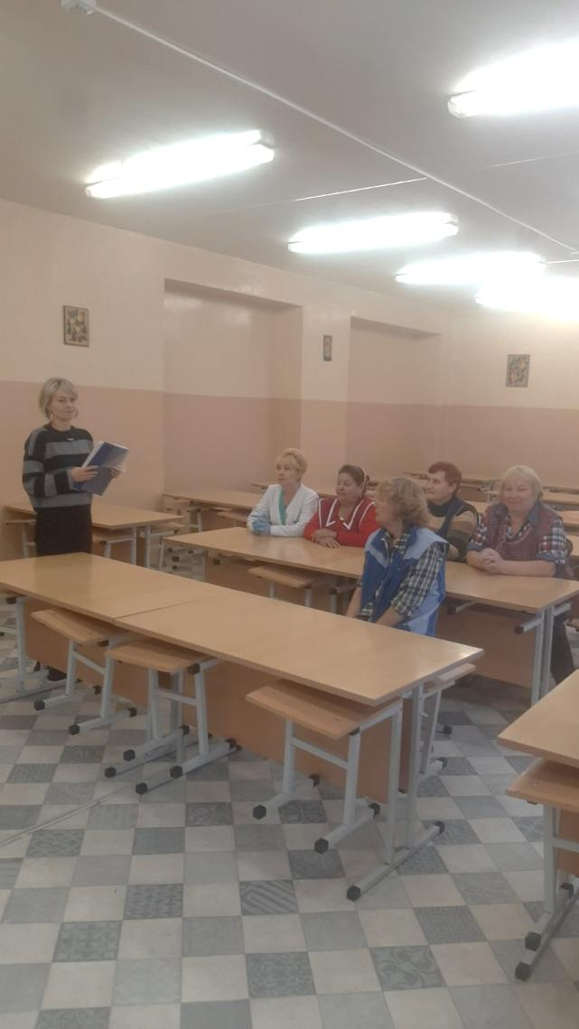

Проведено информирование работников о несчастных случаях, произошедших в организациях области, и типичных нарушениях, повлекших гибель (травмирование) работающих в организациях Минской области, и мерах их профилактике.

Осуществлен контроль за соблюдением требований законодательства о пожарной безопасности на рабочих местах. Проверено наличие огнетушителей и их исправность, исправность системы АПС.

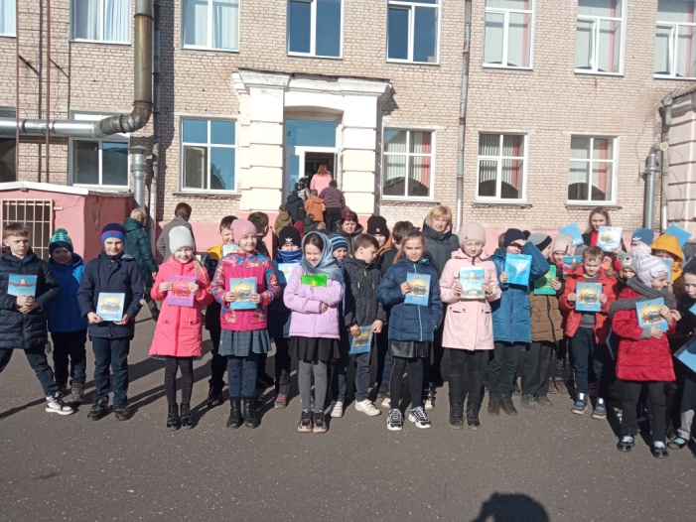

Совместно с обслуживающей организацией (ООО «Белпожохрансервис») проведено тренировочное занятие по эвакуации работников и учащихся из здания.

